Министерство науки и высшего образования Российской Федерации

Федеральное государственное бюджетное образовательное

учреждение высшего образования

«ПЕТРОЗАВОДСКИЙ ГОСУДАРСТВЕННЫЙ УНИВЕРСИТЕТ»

Институт Математики и Информационных технологий.

**Сетевые инструменты распределенной разработки ПО**

**Лабораторная работа №2. Тема: Планирование**

**Выполнила**

**Мокерова Дарья Александровна**

Направление

«Программная инженерия»

Группа:22307

Преподаватель:

Чистяков Дмитрий Борисович

Петрозаводск

2020

**Задание**

Составить план проекта. Сделать распределение ресурсов (время, стоимость, люди) для каждой задачи. Нарисовать диаграммы Гантта и Перта для точки начала проекта и для произвольного внутреннего состояния проекта. Найти критический путь проекта.

План должен отвечать следующим требованиям:

* Не менее 10 задач
* Не менее 3 ключевых точек
* Не менее 3 участников проекта
* Наличие участка с не менее 3 параллельными задачами за 1 момент времени

По результатам работы сформировать отчет содержащий план проекта, распределение ресурсов, диаграммы Гантта и Перта.

**Задачи**

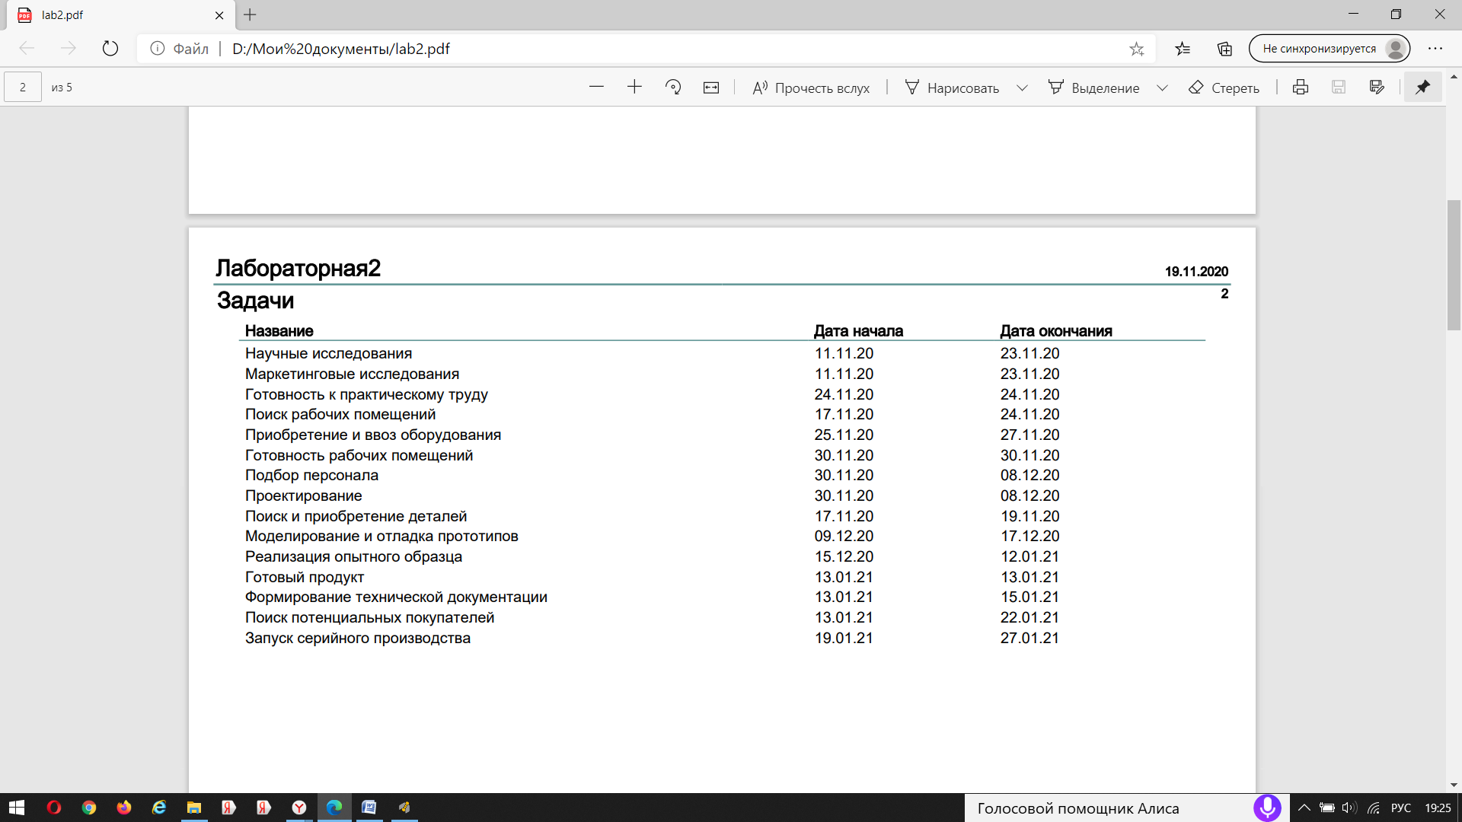

**Исполнители**

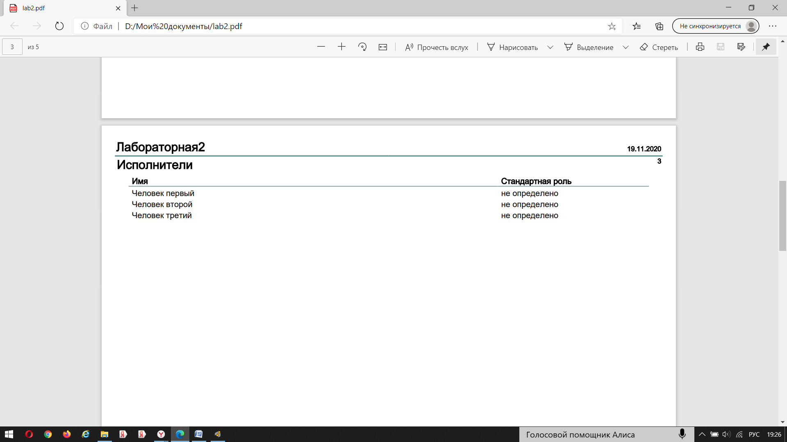

**Диаграмма Гантта**

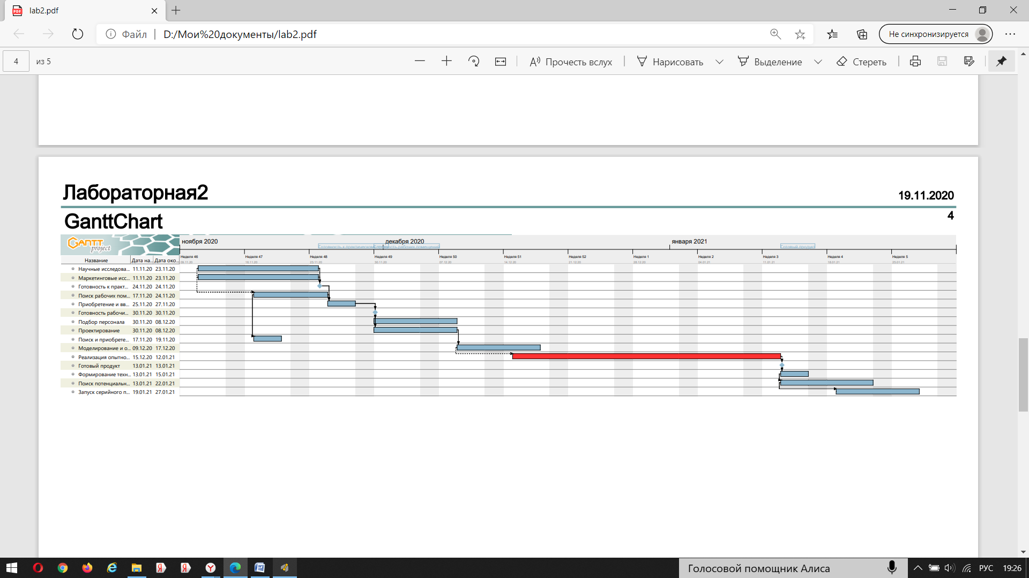

**Занятость ресурсов**

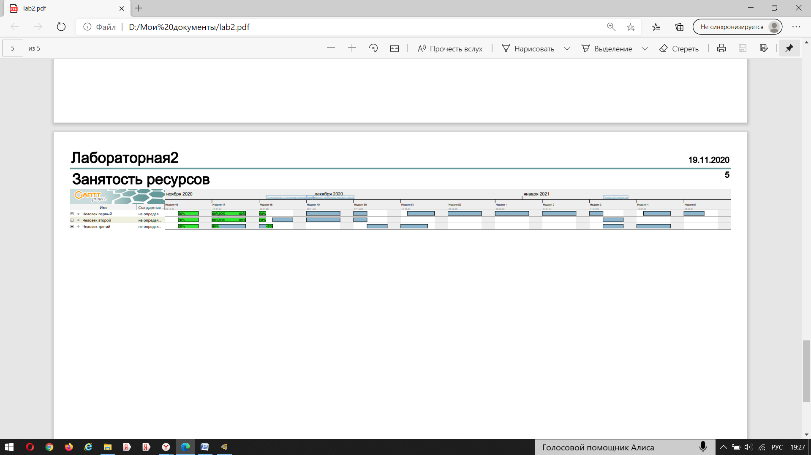

**Диаграмма Перта**

